**Tecnológico de Costa Rica**

**Taller de programación**

**Especificación proyecto Extra – 25%**

**Juego de preguntas y respuestas**

Con árboles binarios es posible crear un juego que aprenda y adivine un concepto en el que el jugador esté pensando. Las preguntas son con respuestas SI o NO, de allí la relación binaria y la razón por la que se puede utilizar un árbol binario.

El árbol tendrá Strings en lugar de números en sus nodos, y no será ordenado por mayores o menores, sino por SI y NO, los SI a la izquierda, los NO a la derecha.

Los nodos no hoja serán preguntas, los nodos hoja los conceptos.

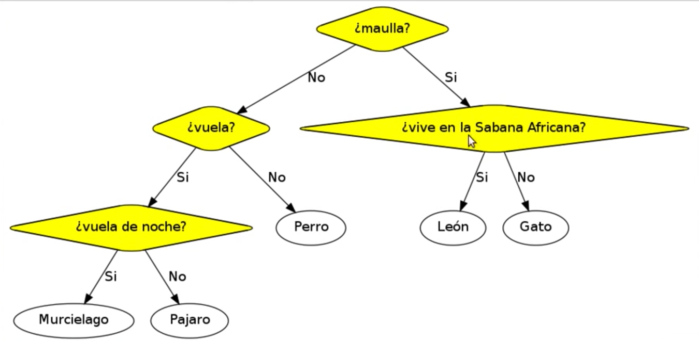

Construcción del árbol:

El árbol debe construirse en cada ejecución del juego. A continuación, un ejemplo con un juego de adivinar animales:

1. Inicio: la primera vez, cuando el árbol es nulo, debe ingresar los primeros dos conceptos un concepto, por ejemplo el Perro y el Gato:

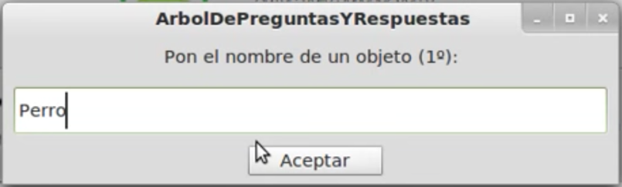

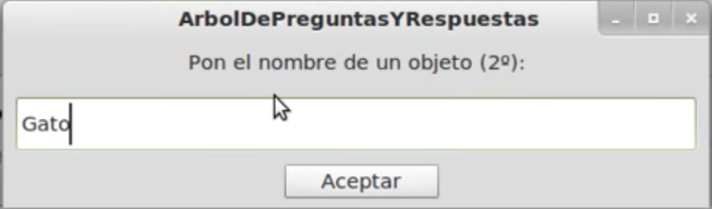

1. Los conceptos deben unirse con una pregunta que los haga diferentes:

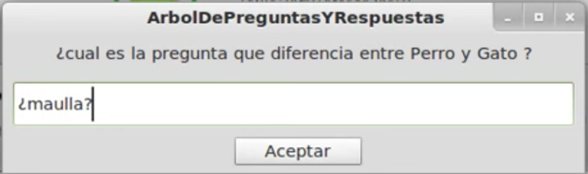

E indicar si uno de los conceptos es el SI o el NO

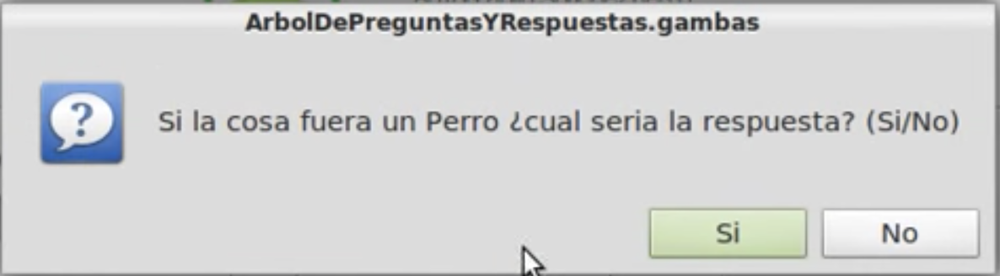

Con estos 3 valores se construye el árbol, la raíz es la pregunta: Maulla? Y los hijos Perro y Gato, que son hojas, el perro por la rama NO, el gato por la Rama SI.

Ya se puede jugar, pero el juego no sabe mucho, en cada ejecución que no tenga respuesta, el juego aprende, el árbol crece. Cuando juega y no tiene respuesta, funciona de la siguiente manera:

Pregunta si Maulla?

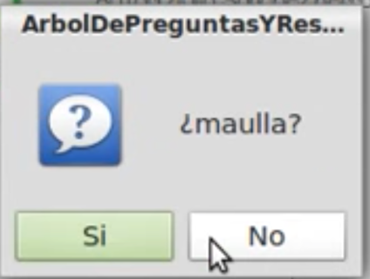

La respuesta es no, por tanto, según lo que conoce el juego, el animal que no Maulla es el perro, lo cual no es correcto.

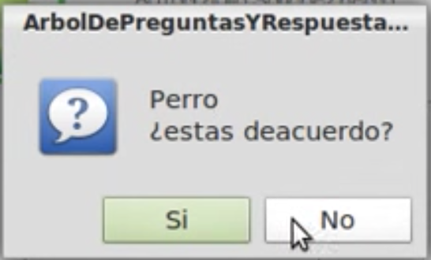

En ese caso, el juego pregunta en qué estaba pensando.

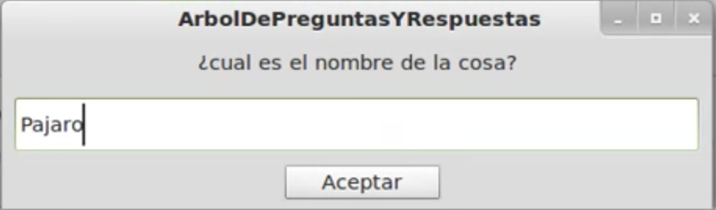

Y la pregunta que debe unirlo a la rama del Perro:

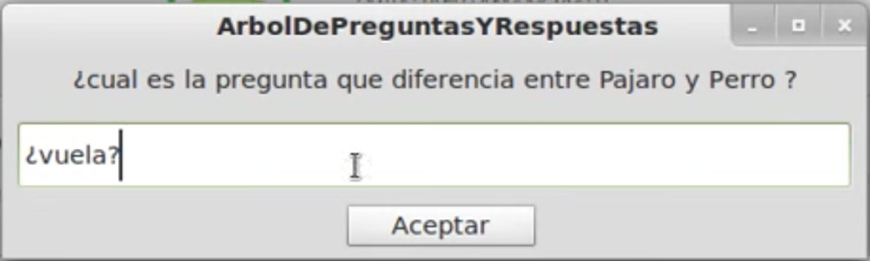

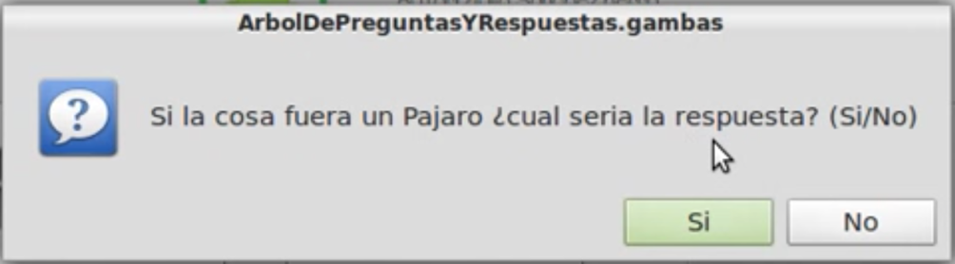

Con estos datos el árbol crece:

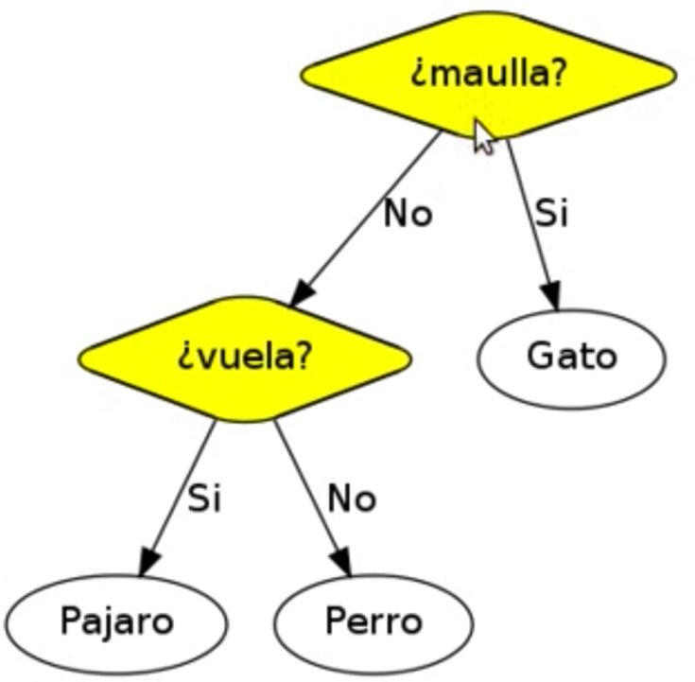

El juego:

Nuevo: debe ser posible crear cuántos juegos se quiera: de animales, de familiares, de carros, de artistas, etc.

Abrir: es posible tener juegos guardados en archivos (el árbol) por tanto deben abrirse.

Guardar: guardar el árbol con el que se juega.

Ver datos: debe mostrar el árbol tal como está en ese momento. Es Imprimir el árbol que evidencie quién es padre e hijos.

Salir: cierra el juego.

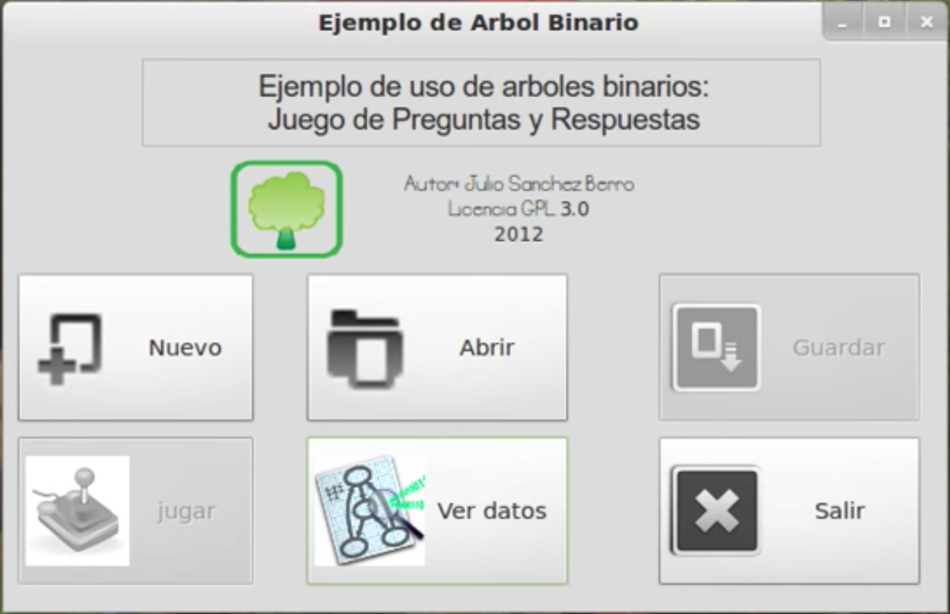

Generalidades:

1. Entrega: 27 de junio a partir de las 12:00 m.d. con citas de revisión.
2. En Python con interfaz gráfica
3. Debe tener al menos dos archivos pre-creados, dos juegos, con al menos 20 preguntas.
4. Trabajo individual.